

一、实验名称 | 实验13 jQuery中的事件绑定和处理
二、实验日期 | 第14周
三、实验目的
- 掌握jQuery中的DOM遍历与筛选的常用方法
- 理解jQuery的事件处理的概念
- 熟悉事件处理程序和方法。
- 熟悉jQuery中事件绑定和移除绑定的几种方法
四、实验环境
1、硬件环境：i5及以上兼容机，2G剩余硬盘空间。
2、软件环境：Windows 7以上兼容系统
3、使用资源：开发环境HbuilderX
五、实验内容与步骤
【基础题1】
运用toggle()方法（注意：jQuery 1.9以下的版本才支持该方法。）绑定切换图片的效果，请补充如下代码：

实验步骤：
<script type="text/javascript">
$(document).ready(function(){
//通过toggle ()方法为图片绑定切换事件
$("button").toggle(
//第一次单击，修改src属性的值，在页面显示第2张图片
function () {$("img").attr("src","img/adver2.jpg");},
//第二次单击，修改src属性的值，在页面显示第3张图片
function () {$("img").attr("src","img/adver3.jpg");},
//第三次单击，修改src属性的值，在页面显示第4张图片
function () {$("img").attr("src","img/adver4.jpg");},
//第四次单击，修改src属性的值，在页面显示第1张图片
function () {$("img").attr("src","img/adver.jpg");})
});
</script>
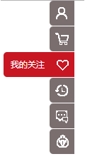
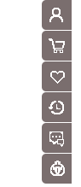
【基础题2】运用所学的jQuery中的DOM筛选及事件绑定和处理的知识，设计并制作制作京东首页右侧固定层。
左图为开始状态，鼠标悬浮后为右图所示状态，鼠标移开还原为开始状态。
实验步骤：
$(document).ready(function() {
//鼠标悬浮在<span>标签上时，通过hover()方法，执行事件处理程序
$("#nav li span").hover(function () {
//改变当前<span>标签的背景颜色为#c81623
$(this).css("background-color", "#c81623");
//获取当前<span>标签在同辈元素中的索引
var index = $("#nav li span").index(this);

//运用:eq选择器，选择对应索引的元素，让其显示
$("#nav li:eq("+index+") span~p").show();
}
//鼠标悬浮在<span>标签上时，执行事件处理程序
, function () {
//改变当前<span>标签的背景颜色为#7a6e6e"
$(this).css("background-color", "#7a6e6e");
//获取当前<span>标签在同辈元素中的索引
var index = $("#nav li span").index(this);
//运用:eq选择器，选择对应索引的元素，让其隐藏
$("#nav li:eq("+index+") span~p").hide();
});
});</script>
【思考1】将上题该用bind()方法绑定两个事件，请写出修改后的代码：
$("#nav li span ").bind("mousein", function() {
$(this).css("background-color", "# c81623");
})
$("#nav li span ").bind("mouseout", function() {
$(this).css("background-color", "#7a6e6e");
})

【思考2】将上题该用hover()方法实现，请写出修改后的代码：
$("#nav li span").hover(function () {
//改变当前<span>标签的背景颜色为#c81623
$(this).css("background-color", "#c81623");
//获取当前<span>标签在同辈元素中的索引
var index = $("#nav li span").index(this);

//运用:eq选择器，选择对应索引的元素，让其显示
$("#nav li:eq("+index+") span~p").show();
}
//鼠标悬浮在<span>标签上时，执行事件处理程序
, function () {
//改变当前<span>标签的背景颜色为#7a6e6e"
$(this).css("background-color", "#7a6e6e");
//获取当前<span>标签在同辈元素中的索引
var index = $("#nav li span").index(this);
//运用:eq选择器，选择对应索引的元素，让其隐藏
$("#nav li:eq("+index+") span~p").hide();
});

【思考3】上述三种方法，哪种方法更简单？

Hover()

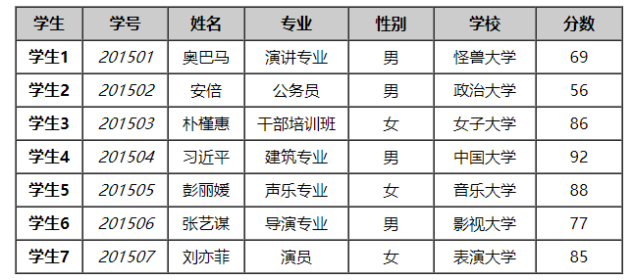
【基础题3】使用on()方法绑定多个事件，实现修改表格选中行的背景颜色的效果，请将代码补充完整，实现的功能要求：
- 一打开页面，显示如下图1所示的效果；
- 鼠标悬浮在每一个内容行时，该行的颜色变成红色；
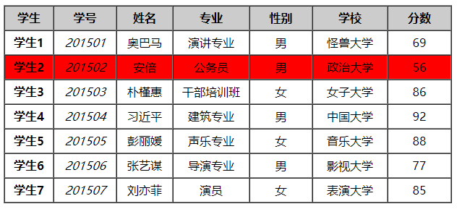
- 鼠标移开该行后，该行变成绿色；
- 鼠标单击该行时，该行变成白色；
- 鼠标双击时，该表格的样式移除：
实验步骤：
（1）引用本地jquery.js文件，代码如下：

（2）在页面上编写验证的jQuery代码，具体代码如下：
$(function () {
$("tr").on({
//鼠标悬浮在某一行时，该行的颜色变成红色
mouseover: function () {
$(this).css("background-color", "red");
},
//鼠标移开该行时，该行的颜色变成绿色
mouseout: function () {
$(this).css("background-color", "green");
},
//当鼠标单击该行时，该行的颜色变成黄色
click: function () {
$(this).css("background-color", "yellow");
},

dblclick:function () {
$(this).css("background-color", "");
}

});
})

六、实验思考
- jQuery中向上遍历DOM文档的方法有哪些？
Parent()
Parents()
Parentuntil()

- jQuery中向下遍历DOM文档的方法有哪些？
Children()

- jQuery中水平方向遍历DOM文档的方法有哪些？
- Siblings()

- jQuery筛选DOM中元素方法有哪些？
Eq()

- jQuery中绑定事件的方法有哪两种？
Bind on

七、实验结果或结论

